ФЕДЕРАЛЬНОЕ АГЕНТСТВО ЖЕЛЕЗНОДОРОЖНОГО ТРАНСПОРТА
Федеральное государственное бюджетное образовательное учреждение
высшего образования
«Петербургский государственный университет путей сообщения
Императора Александра I»
(ФГБОУ ВО ПГУПС)

Кафедра «Электрическая тяга»

РАБОЧАЯ ПРОГРАММА
дисциплины
«производство и ремонт подвижного состава» (Б1.Б.44)
для специальности
23.05.03 «Подвижной состав железных дорог»
по специализациям
«Электрический транспорт железных дорог»,
«Высокоскоростной наземный транспорт»,

Форма обучения – очная, заочная

Санкт-Петербург
2018

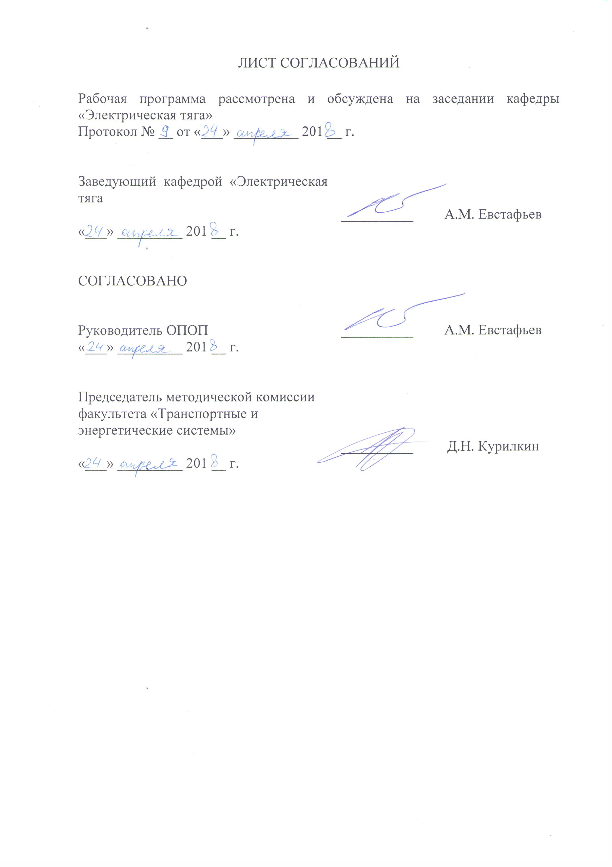ЛИСТ СОГЛАСОВАНИЙ

Рабочая программа рассмотрена, обсуждена на заседании кафедры «Электрическая тяга»

Протокол № __ от «___» _________ 201 __ г.

Заведующий кафедрой «Электрическая тяга» | __________ | А.М. Евстафьев
«___» _________ 201 __ г.

СОГЛАСОВАНО

Руководитель ОПОП | __________ | А.М. Евстафьев
«___» _________ 201 __ г.
Председатель методической комиссии факультета "Транспортные и энергетические системы" | __________ | В.В.Никитин
«___» _________ 201 __ г.
1. Цели и задачи дисциплины

Рабочая программа составлена в соответствии с ФГОС ВО, утвержденным «17» октября 2016 г., приказ № 1295 по направлению 23.05.03 «Подвижной состав железных дорог», по дисциплине «Производство и ремонт подвижного состава».
Цель изучения дисциплины «Производство и ремонт подвижного состава» состоит в обучении основам организации производства, технического обслуживания и ремонта электрического подвижного состава, научным методам построения оптимальной системы производства, технического обслуживания и ремонта электрического подвижного состава.
Для достижения поставленной цели решаются следующие задачи:
- изучение основ организации производства электрического подвижного состава;
- изучение основ технического обслуживания и ремонта электрического подвижного состава;
- изучение научных методов построения оптимальной системы производства, обслуживания и ремонта электрического подвижного состава.

2. Перечень планируемых результатов обучения по дисциплине, соотнесенных с планируемыми результатами освоения основной образовательной программы

В результате освоения дисциплины обучающийся должен:
ЗНАТЬ:
- основы организации производства электрического подвижного состава, технического обслуживания и ремонта электрического подвижного состава, научные методы построения оптимальной системы ремонта электрического подвижного состава, организации ремонтного производства.
УМЕТЬ:
- использовать опыт, накопленный в локомотивных депо на сети железных дорог по организации технологии и контролю качества ремонта электрического подвижного состава;
- находить оптимальную для данных условий эксплуатации систему ремонта локомотивов;
- организовать контроль качества ремонта локомотивов на основе современных научных методов и технологических средств.
ВЛАДЕТЬ:
- навыками выбора требуемое число локомотивов для обеспечения заданных размеров движения, организовать их эксплуатацию так, чтобы обеспечить наилучшие показатели использования локомотивного парка.
Процесс изучения дисциплины направлен на формирование следующих профессиональных компетенций:
- (ПК-1) – владением основами устройства железных дорог, организации движения и перевозок, умением различать типы подвижного состава и его узлы, определять требования к конструкции подвижного состава, владением правилами технической эксплуатации железных дорог, основными методами организации работы железнодорожного транспорта, его структурных подразделений, основами правового регулирования деятельности железных дорог, владением методами расчета организационно-технологической надежности производства, расчета продолжительности производственного цикла, методами оптимизации структуры управления производством, методами повышения эффективности организации производства, обеспечения безопасности и экологичности производственных процессов, применяемых на железнодорожном транспорте, способностью ориентироваться в технических характеристиках, конструктивных особенностях и правилах ремонта подвижного состава, способностью оценивать его технический уровень;
- (ПК-3) – владением нормативными документами открытого акционерного общества «Российские железные дороги» по ремонту и техническому обслуживанию подвижного состава, современными методами и способами обнаружения неисправностей подвижного состава в эксплуатации, определения качества проведения технического обслуживания подвижного состава, владением методами расчета показателей качества;
- (ПК-7) – способностью эффективно использовать материалы при техническом обслуживании, ремонте и проектировании подвижного состава, составлять технические задания на проектирование приспособлений и оснастки, владением методами производства деталей подвижного состава и навыками технолога по его контролю;
- (ПК-8) – способностью разрабатывать и внедрять технологические процессы производства и ремонта подвижного состава, маршрутные карты, карты технического уровня, инструкции, выявлять причины отказов и брака, некачественного производства и ремонта подвижного состава и его узлов, способностью обосновывать правильность выбора необходимого оборудования и средств технического оснащения, изучать и распространять передовой опыт, способностью осуществлять приемку объектов после производства ремонта;
- (ПК-11) – владением основами организации управления человеком и группой, работами по эксплуатации, техническому обслуживанию и ремонту подвижного состава, методами разработки бизнес-планов хозяйственной деятельности предприятий железнодорожного транспорта, методами экономического анализа деятельности предприятий, методами оценки эффективности инновационных проектов, способностью использовать методы оценки основных производственных ресурсов и технико-экономических показателей производства, организовывать работы по рационализации, подготовке адров и повышению их квалификации, владением методами деловой оценки персонала;
- (ПК-12) – способностью анализировать технологические процессы производства и ремонта подвижного состава как объекта управления, применять экспертные оценки для выработки управленческих решений по дальнейшему функционированию эксплуатационных и ремонтных предприятий и оценке качества их продукции;
- (ПК-15) – способностью планировать размещение технологического оборудования, техническое оснащение и организацию рабочих мест, выполнять расчеты производственных мощностей и загрузки оборудования по действующим методикам и нормативам, руководить работами по осмотру и ремонту подвижного состава;
- (ПК-16) – способностью контролировать соответствие технической документации разрабатываемых проектов стандартам, техническим условиям и другим нормативным документам, разрабатывать нормативно-технические документы.
Область профессиональной деятельности обучающихся, освоивших данную дисциплину, приведена в п.2.1 ОПОП.
Объекты профессиональной деятельности обучающихся, освоивших данную дисциплину, приведены в п.2.2 ОПОП.

3. Место дисциплины в структуре основной образовательной программы

Дисциплина «Производство и ремонт подвижного состава» (Б1.Б.44) относится к базовой части и является обязательной для обучающегося.

4. Объем дисциплины и виды учебной работы

Для очной формы обучения:

Вид учебной работы | Всего часов | Семестр
 |  | 8 | 9
Контактная работа (по видам учебных занятий)  В том числе:  - лекции (Л)  - практическая работа (ПР)  - лабораторные работы (ЛР) | 112  64  16  32 | 48  32  -  16 | 64  32  16  16
Самостоятельная работа (СРС) (всего) | 131 | 60 | 71
Контроль | 45 | 36 | 9
Форма контроля знаний | Э, КП, З | Э | КП, З
Общая трудоемкость: час / з.е. | 288/8 | 144/4 | 144/4

Для заочной формы обучения:
Вид учебной работы | Всего часов | Курс
 |  | 5 | 6
Контактная работа (по видам учебных занятий)  В том числе:  - лекции (Л)  - практическая работа (ПР)  - лабораторные работы (ЛР) | 32  16  4  12 | 12  8  -  4 | 20  8  4  8
Самостоятельная работа (СРС) (всего) | 243 | 159 | 84
Контроль | 13 | 9 | 4
Форма контроля знаний | Э, КП, З | Э | КП, З
Общая трудоемкость: час / з.е. | 288/8 | 144/4 | 144/4

5. Содержание и структура дисциплины

5.1 Содержание дисциплины
№ п/п | Наименование раздела дисциплины | Содержание раздела
Модуль 1
 | Общие принципы построения и функционирования системы ремонта. | - Системы ремонта подвижного состава. Виды технического обслуживания и ремонта подвижного состава. Назначение технического обслуживания и ремонтов. Периодичность. Порядок планирования технического обслуживания и ремонта подвижного состава. Учет технического обслуживания и ремонта подвижного состава. Нормирование продолжительности технического обслуживания и ремонта подвижного состава в локомотивных депо.
Модуль 2
 | Технологическое оснащение предприятий ремонта. | - Технологическая оснащенность цехов текущего ремонта. Технологическая оснащенность пунктов технического обслуживания. Технологическая оснащенность пунктов экипировки. Технологическая оснащенность вспомогательных цехов локомотивного депо. Метрологическая оснащенность технологических процессов ремонта локомотивов.
Модуль 3
 | Основные технологические процессы ремонта. | - Комбинированные технологические процессы. Типовые технологические процессы. Автоматизированное проектирование технологических процессов. Оценка точности и стабильности технологических процессов.
Модуль 4
 | Методы ремонта сварных конструкций. Ремонт рам и кузовов локомотивов. Ремонт рам тележек. | - Ремонт сварных конструкций ручной дуговой сваркой. Ремонт сварных конструкций полуавтоматической дуговой сваркой. Ремонт сварных конструкций газовой сваркой. Ремонт сварных конструкций сваркой порошковой проволокой. Ремонт сварных конструкций сваркой в среде защитных газов. Ремонт конструкций наплавкой под слоем флюса. Ремонт конструкций индукционной наплавкой. Ревизия рам локомотивов. Ревизия кузовов локомотивов. Ремонт элементов рам локомотивов. Ремонт элементов кузова локомотива. Осмотр кузовов локомотивов. Проведение ревизии элементов рам тележек. Ремонт элементов рам тележек.
Модуль 5
 | Методы ремонта корпусных деталей. Тяговые редукторы. Ремонт тяговых электрических двига-телей. | - Ремонт узлов колесно-моторного блока и подвешивания тяговых электрических двигателей. Ревизия зубчатой передачи. Ревизия моторно-осевых подшипников. Ремонт колесно-моторных блоков. Осмотр и дефектировка тяговых электрических двигателей. Измерение сопротивления изоляции тяговых электрических двигателей. Измерение сопротивлений обмоток тяговых электрических двигателей. Ремонт якорных подшипников тяговых электрических двигателей. Ремонт статоров тяговых электрических двигателей. Ремонт полюсов тяговых электрических двигателей. Ремонт щеткодержателей и кронштейнов тяговых электрических двигателей. Ремонт якорей и роторов тяговых электрических двигателей.
Модуль 6
 | Технологические процессы сборки подвижного состава. | - Выбор типа производства и установление организационной формы сборки. Разработка последовательности технологических операций. Разработка содержания технологических операций. Выбор средств технологического оснащения сборочных процессов. Нормирование технологического процесса сборки.
Модуль 7
 | Технологические процессы приемки и испытаний подвижного состава. Общие принципы. Испытательное и диагностическое оборудование. | - Приемка подвижного состава. Испытания подвижного состава. Испытания электрических машин постоянного тока. Испытания электрических машин переменного тока. Испытания электрических двигателей методом взаимной нагрузки. Испытательное и диагностическое оборудование, используемое при ремонте подвижного состава. Принципы дефектоскопии. Виды дефектоскопов.

5.2 Разделы дисциплины и виды занятий.

Для очной формы обучения:
№п/п | Наименование раздела дисциплины | Л | ПР | ЛР | СРС
1 | Общие принципы построения и функционирования системы ремонта. | 8 | - | - | 18
2 | Технологическое оснащение предприятий ремонта. | 8 | - | - | 18
3 | Основные технологические процессы ремонта. | 8 | 2 | 6 | 18
4 | Методы ремонта сварных конструкций. Рамы и кузова локомотивов. Рамы тележек. | 10 | 3 | 6 | 20
5 | Методы ремонта корпусных деталей. Тяговые редуктора. Остовых тяговых электрических двигателей. | 10 | 3 | 8 | 20
6 | Технологические процессы сборки подвижного состава. | 10 | 4 | 6 | 18
7 | Технологические процессы приемки и испытаний подвижного состава. Общие принципы. Испытательное и диагностическое оборудование. | 10 | 4 | 6 | 19
Итого |  | 64 | 16 | 32 | 131

Для заочной формы обучения:
№п/п | Наименование раздела дисциплины | Л | ПР | ЛР | СРС
1 | Общие принципы построения и функционирования системы ремонта. | 2 | - | - | 34
2 | Технологическое оснащение предприятий ремонта. | 2 | - | - | 34
3 | Основные технологические процессы ремонта. | 2 | - | - | 35
4 | Методы ремонта сварных конструкций. Рамы и кузова локомотивов. Рамы тележек. | 4 | 2 | 4 | 35
5 | Методы ремонта корпусных деталей. Тяговые редуктора. Остовых тяговых электрических двигателей. | 2 | 2 | 4 | 35
6 | Технологические процессы сборки подвижного состава. | 2 | - | 2 | 35
7 | Технологические процессы приемки и испытаний подвижного состава. Общие принципы. Испытательное и диагностическое оборудование. | 2 | - | 2 | 35
Итого |  | 16 | 4 | 12 | 243

6. Перечень учебно-методического обеспечения для самостоятельной работы обучающихся по дисциплине

№  п/п | Наименование раздела | Перечень учебно-методического обеспечения
1. | Общие принципы построения и функционирования системы ремонта. | Сафонов В.Г. Технология ремонта тягового подвижного состава. Методические указания. С.Пб, ПГУПС, 2011 г. 21 с.
2. | Технологическое оснащение предприятий ремонта.
3. | Основные технологические процессы ремонта.
4. | Методы ремонта сварных конструкций. Рамы и кузова локомотивов. Рамы тележек.
5. | Методы ремонта корпусных деталей. Тяговые редуктора. Остовы тяговых электрических двигателей.
6. | Технологические процессы сборки подвижного состава.
7. | Технологические процессы приемки и испытаний подвижного состава. Общие принципы. Испытательное и диагностическое оборудование.

7. Фонд оценочных средств для проведения текущего контроля успеваемости и промежуточной аттестации обучающихся по дисциплине

Фонд оценочных средств по дисциплине является неотъемлемой частью рабочей программы и представлен отдельным документом, рассмотренным на заседании кафедры и утвержденным заведующим кафедрой.

8. Перечень основной и дополнительной учебной литературы, нормативно-правовой документации и других изданий, необходимых для освоения дисциплины

8.1 Перечень основной учебной литературы, необходимой для освоения дисциплины
1. Феоктистов В.П., Просвиров Ю.Е. Электрические железные дороги. Учебник для вузов ж.д. транспорта. М.: ГОУ «Учебно-методический центр по образованию на железнодорожном транспорте, 2010. – 356 с.
2. Просвиров Ю.Е., Иванов В.В., Скоркин В.Б., Шапшал А.С. Эксплуатация локомотивов и локомотивное хозяйство Самара: СамГупс, 2012. – 236 с.
8.2 Перечень дополнительной учебной литературы, необходимой для освоения дисциплины:
1. Айзинбуд С.Я., Гутковский В.А., Кельперис П.И., Нестеренко С.И., Пойлов Л.К. Локомотивное хозяйство. М.: Транспорт, 1986. – 253 с.
2. Электрические железные дороги / Под ред. А.В. Плакса и В.Н. Пупынина. М.: Транспорт, 1993. – 279 с.
3. Электроподвижной состав. Эксплуатация, надежность и ремонт /Под ред. А.Т. Головатого и П.И. Борцова. – М.: Транспорт, 1983. – 350 с.
8.3. Перечень нормативно-правовой документации, необходимой для освоения дисциплины.
1. О системе технического обслуживания и ремонта локомотивов ОАО «РЖД» Распоряжение 3р от 17 января 2005. Корпоративное издание ОАО «РЖД», 2005. – 8 с.
8.4 Другие издания, необходимые для освоения дисциплины
При освоении данной дисциплины другие издания не используются.

9. Перечень ресурсов информационно-телекоммуникационной сети «Интернет», необходимых для освоения дисциплины

1. Личный кабинет обучающегося и электронная информационно-образовательная среда. [Электронный ресурс]. – Режим доступа: http://sdo.pgups.ru/ (для доступа к полнотекстовым документам требуется авторизация).
2. Электронно-библиотечная система «Лань». [Электронный ресурс].– Режим доступа: http://e.lanbook.com/

10. Методические указания для обучающихся по освоению дисциплины

Порядок изучения дисциплины следующий:
1. Освоение разделов дисциплины производится в порядке, приведенном в разделе 5 «Содержание и структура дисциплины». Обучающийся должен освоить все разделы дисциплины с помощью учебно-методического обеспечения, приведенного в разделах 6, 8 и 9 рабочей программы.
2. Для формирования компетенций обучающийся должен представить выполненные типовые контрольные задания или иные материалы, необходимые для оценки знаний, умений, навыков и (или) опыта деятельности, предусмотренные текущим контролем (см. фонд оценочных средств по дисциплине).
По итогам текущего контроля по дисциплине, обучающийся должен пройти промежуточную аттестацию (см. фонд оценочных средств по дисциплине).

11. Перечень информационных технологий, используемых при осуществлении образовательного процесса по дисциплине, включая перечень программного обеспечения и информационных справочных систем

Перечень информационных технологий, используемых при осуществлении образовательного процесса по дисциплине:
- технические средства (компьютерная техника и средства связи (персональные компьютеры, проектор, интерактивная доска, видеокамеры, акустическая система и т.д.);
- методы обучения с использованием информационных технологий (компьютерное тестирование, демонстрация мультимедийных материалов, компьютерный лабораторный практикум и т.д.);
- перечень Интернет-сервисов и электронных ресурсов (поисковые системы, электронная почта, профессиональные, тематические чаты и форумы, системы аудио и видео конференций, онлайн-энциклопедии и справочники, электронные учебные и учебно-методические материалы).
Дисциплина обеспечена необходимым комплектом лицензионного программного обеспечения, установленного на технических средствах, размещенных в специальных помещениях и помещениях для самостоятельной работы.

12. Описание материально-технической базы, необходимой для осуществления образовательного процесса по дисциплине

Материально-техническая база соответствует действующим санитарным и противопожарным правилам и нормам и обеспечивает проведение всех видов дисциплинарной и междисциплинарной подготовки и научно-исследовательской работ обучающихся, предусмотренных учебным планом по специальности 23.05.03 «Подвижной состав железных дорог».
Материально-техническая база содержит помещения для проведения занятий лекционного типа, занятий семинарского типа, курсового проектирования (выполнения курсовых работ), групповых и индивидуальных консультаций, текущего контроля и промежуточной аттестации, а также помещения для самостоятельной работы и помещения для хранения и профилактического обслуживания учебного оборудования, укомплектованные специализированной мебелью и техническими средствами обучения, служащими для представления учебной информации большой аудитории (настенным экраном с дистанционным управлением, маркерной доской, считывающим устройством для передачи информации в компьютер, мультимедийным проектором и другими информационно-демонстрационными средствами).
В случае отсутствия в аудитории технических средств обучения для предоставления учебной информации используется переносной проектор и маркерная доска (стена).
Для проведения занятий лекционного типа используются наборы демонстрационного оборудования и учебно-наглядных пособий в виде презентаций (плакатов), которые обеспечивают тематические иллюстрации в соответствии с рабочей программой дисциплины.
Лаборатории, необходимые для реализации программы специалитета, оснащены соответствующим лабораторным оборудованием.
Помещения для самостоятельной работы обучающихся оснащены компьютерной техникой с возможностью подключения к сети «Интернет» и обеспечением доступа в электронную информационно-образовательную среду.
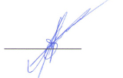

Разработчик, доцент | ____________ | А.Г.Брагин
«23» апреля 2018 г.

